

ΕΛΛΗΝΙΚΗ ΔΗΜΟΚΡΑΤΙΑ

ΥΠΟΥΡΓΕΙΟ ΥΓΕΙΑΣ

2Η ΥΓΕΙΟΝΟΜΙΚΗ ΠΕΡΙΦΕΡΕΙΑ ΠΕΙΡΑΙΩΣ ΚΑΙ ΑΙΓΑΙΟΥ

### Γ.Ν. ΜΥΤΙΛΗΝΗΣ «ΒΟΣΤΑΝΕΙΟ»

**Μυτιλήνη 21/2/2023**

**Προς:**

**- Μέσα Ενημέρωσης**

**- Ιστοσελίδα Νοσοκομείου**

**ΔΕΛΤΙΟ ΤΥΠΟΥ**

Ο Πρόεδρος Γεώργιος Καμπούρης και τα μέλη του Δ.Σ. του Γενικού Νοσοκομείου Μυτιλήνης εκφράζουν τις θερμές ευχαριστίες τους προσφορά τους στο Νοσοκομείο μας τους κάτωθι:

* Την **ΑΝΟΔΙΚΗ SERVICES ΕΠΕ** που προσέφερε μια (1) Φυγόκεντρο για το Βιοχημικό Τμήμα .

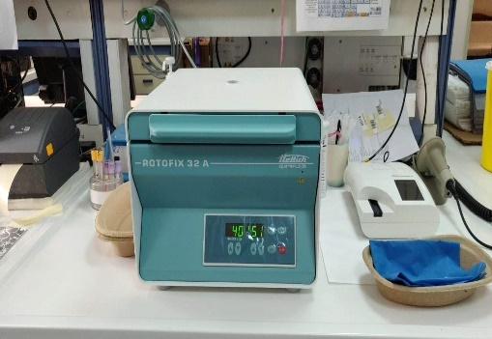 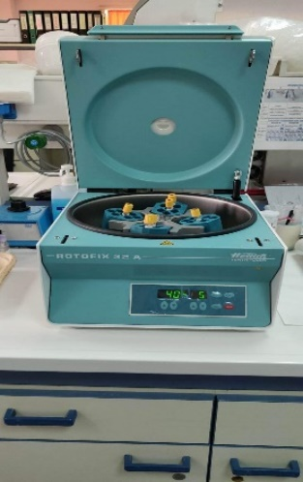

* **Τους εργαζόμενους του** **ΠΑΝΕΠΙΣΤΗΜΙΟΥ ΑΙΓΑΙΟΥ** που προσέφεραν (στην μνήμη της αποβιώσασας συναδέλφου τους Ελένης Κότσιαλου) ένα προτζέκτορα για τις εκπαιδευτικές ανάγκες του προσωπικού του Νοσοκομείου.

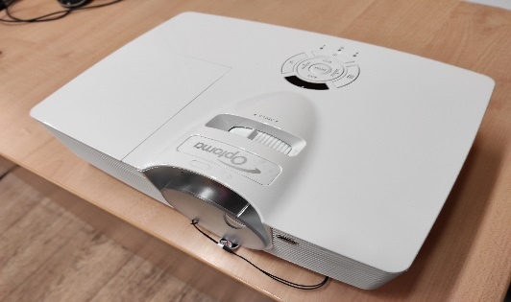

* Την **LEAVE NO ONE BEHIND CIVIL NON-PROFIT COMPANY (AMKE)**  που προσέφερε 17 τμχ πάνες ενηλίκων.
* Την **ΣΥΝΥΠΑΡΞΗ ΚΑΙ ΕΠΙΚΟΙΝΩΝΙΑ ΣΤΟ ΑΙΓΑΙΟ**  που προσέφερε 606 τμχ πάνες ενηλίκων.
* Την **ΑΡΜΟΝΙΚΗ ΖΩΗ – ΜΟΡΦΩΤΙΚΟ ΦΙΛΑΝΘΡΩΠΙΚΟ ΜΗ ΚΕΡΔΟΣΚΟΠΙΚΟ ΣΩΜΑΤΕΙΟ** που προσέφερε κουβέρτες πικέ 30 τμχ και καλύμματα στρωμάτων πετσετέ 80 τμχ.

Οι ανωτέρω προσφορές συμβάλλουν ουσιαστικά στο καθημερινό δύσκολο έργο μας, στο πλαίσιο των προσπαθειών μας για την περαιτέρω βελτίωση των παρεχόμενων υπηρεσιών υγείας τις οποίες οφείλουμε να παρέχουμε στους κατοίκους του νησιού μας.

**Από το Γραφείο Διοίκησης Γ.Ν. Μυτιλήνης «Βοστάνειο»**